
Volume 1 Issue 1 (2022) Pages x-xx
Jurnal Obsesi : Jurnal Pendidikan Anak Usia Dini
ISSN: 2549-8959 (Online) 2356-1327 (Print)

Kegiatan Neurokinestetik Sebagai Bentuk Persiapan Motoric dan Literacy Anak di RA Mutiara Hati Ngaliyan Kota Semarang

Ismatul Khasanah¹
(PG-PAUD, Universitas PGRI Semarang)
ismatulkhasanah@upgris.ac.id
Singgih Adhi Prasetyo ²
(PGSD, Universitas PGRI Semarang)
singgihadhiprasetyo@upgris.ac.id

Abstrak
Perkembangan motorik merupakan salah satu aspek yang harus diperhatikan dalam perkembangannya pada anak usia dini. Perkembangan motorik sering dijadikan tolak ukur untuk membuktikan bahwa anak tumbuh dan berkembang dengan baik. Sedangkan Neurokinestetik merupakan bagian dari ilmu saraf terapan yang merupakan bentuk stimulasi yang dapat merangsang sel-sel otak anak untuk berkembang dengan baik dan membentuk kecerdasan kinestetik sehingga dapat mendukung perkembangan kecerdasan ganda. Penelitian ini dilakukan untuk mendeskripsikan pembelajaran neurokinestetik sebagai dasar pengembangan motorik dan literasi pada anak di RA Bina Mutiara Kecamatan Ngaliyan Kota Semarang. Penelitian ini menggunakan metode penelitian deskriptif kualitatif. Setting penelitian adalah RA Bina Mutiara Kecamatan Ngaliyan Kota Semarang. Data bersumber dari orang, tempat, proses, dan kertas. Prosedur pengumpulan data dilakukan dengan observasi, wawancara, dan dokumentasi. Hasil penelitian ini menunjukkan bahwa Kinestetik adalah kemampuan kematangan saraf yang mematangkan gerakan refleks menjadi gerakan yang terkontrol dan terkoordinasi. Hal ini dapat berdampak pada integrasi yang baik antara proses berpikir dan keseimbangan tubuh. Selain itu, mereka memiliki keseimbangan tubuh yang baik, fleksibilitas yang baik dan tentu saja hal itu dapat berdampak pada kesiapan literasi yang lebih baik di masa depan.

Kata kunci: keseimbangan tubuh, neurokinestetik, motorik, kesiapan literasi.

Abstract
Motor development is one aspect that must be considered in its development in early childhood. Motor development is often used as a benchmark to prove that children are growing and developing well. While Neurokinesthetic is part of applied neuroscience which is a form of stimulation that can stimulate children's brain cells to develop properly and form kinesthetic intelligence so that it can support the development of multiple intelligences. This study was conducted to describe neurokinesthetic learning as the basis for motor and literacy development for children at RA Bina Mutiara, Ngaliyan District, Semarang City. This study used descriptive qualitative research methods.The research setting was RA Bina Mutiara, Ngaliyan District, Semarang City. Data sourced from person, place, process, and paper. The data collection procedure was carried out by observation, interviews, and documentation. The results of this research show that Kinesthetic is the ability of nerve maturity that matures reflex movements into controlled and coordinated movements. It can impact to good integration between thought processes and the body balance. Furthermore, they have good body balance, good flexibility and offcourse it can impact having better literacy readiness in the future.

Keywords: body balance, neurokinesthetic, motoric, literacy readiness.

Copyright (c) 2021 Ismatulkhasanah1, singgihadhiprasetyo2
Corresponding author :
Email Address : ismatulkhasanah@upgris.ac.id
Received tanggal bulan tahun, Accepted tanggal bulan tahun, Published tanggal bulan tahun

PENDAHULUAN
Tekanan pandemi Covid-19 yang masih berlangsung hingga kini di samping terus menimbulkan keprihatinan secara kolektif tentu juga memberikan banyak pelajaran berharga bagi setiap orang. Salah satu pelajaran berharga itu adalah tuntutan adaptasi dalam perilaku pribadi maupun interaksi sosial. Perilaku selamat dan menyelamatkan menjadi orientasi dasar dalam ”mengarungi hidup” eksis pada masa pandemi dan setelahnya. Proses adaptasi akan berhasil dengan kata kunci membangun literasi. Jauh sebelum kedatangan “pasukan Covid-19” di permukaan bumi, membangun literasi merupakan semangat peradaban.
Perilaku yang terliterasi tentu menjadi idaman seluruh masyarakat maju di berbagai bangsa di belahan dunia. Formula literasi ditetapkan sebagai target pencapaian perilaku individu dan kolektif. Pada saat kehidupan dalam situasi “normal”, urusan literasi terkadang sering dipinggirkan. Acap kali dianggap sesuatu yang layak diabaikan dan tertutup oleh urusan-urusan lain. Kini, sengatan pandemi yang berkonsekuensi pada situasi yang serius mendorong setiap individu intensif mendekati hal-hal yang berhubungan dengan literasi.
Anak usia dini identik dengan aktifitas fisik yang tak kenal lelah. Anak-anak melakukan berbagaim macam aktivitas tanpa beban. Kesehatan anak ditunjukkan dengan banyaknya aktivitas yang ia lakukan. Semakin banyak aktivitas yang dilakukan, maka hal tersebut menandakan bahwa anak tersebut adalah anak yang sehat. Anak pada usia TK/PAUD sedang mengalami pertumbuhan, terutama pertumbuhan jasmani yang sangat pesat. Dalam beberapa bulan saja, tinggi dan berat badannya bertambah dengan cepat. Secara jelas hal tersebut dapat dilihat pada pertumbuhan motorik, koordinasi otot- otot dan kecepatan jasmaniahnya menunjukkan kemajuan-kemajuan yang mencolok. Pertumbuhan keterampilan motorik, baik motorik kasar maupun halus pada anak, tidak akan berkembang melalui kematangan begitu saja, melainkan juga keterampilan itu harus dipelajari. Perkembangan keterampilan motorik dipengaruhi oleh berbagai faktor yang mencakup kesiapan belajar, kesempatan belajar, kesempatan berpraktik, model yang baik, bimbingan, motivasi, setiap ketrampilan harus dipelajari secara individu, dan sebaiknya ketrampilan dipelajari satu demi satu.
Konsep pembelajaran yang dilakukan di TK/PAUD termasuk didalamnya adalah RA tak lepas dari kegiatan yang menstimulasi enam aspek perkembangan dasar pada anak yaitu: perkembangan Nilai Agama dan Moral (NAM), perkembangan kognitif, perkembangan motoric, perkembangan bahasa, perkembangan social emosional, dan perkembangan seni/kreativitas. Keenam aspek perkembangan ini adalah mutlak dilakukan terintegrasi dalam pembelajaran. Pada kegiatan neurokinestetik dan motorik, secara tidak langsung anak akan mempelajari keenam aspek tersebut
Berdasarkan uraian tersebut diatas, maka penelitian ini akan membahas tentang Pembelajaran berbasis Neurokinestetik sebagai dasar pengembangan Motorik dan Literacy Anak Usia 5-6 Tahun di RA Bina Mutiara Hati Kecamatan Ngaliyan.
METODOLOGI
Penelitian ini menggunakan pendekatan kualitatif yakni peneliti langsung terjun ke lapangan dengan melaksanakan wawancara dengan para guru /narasumber. Salah satu ciri penelitian kualitatif adalah peneliti bertindak sebagai instrumen sekaligus pengumpul data. Instrumen selain manusia (seperti: angket, pedoman wawancara, pedoman observasi dan sebagainya) dapat pula digunakan, tetapi fungsinya terbatas sebagai pendukung tugas peneliti sebagai instrumen kunci.
Penelitian ini dilaksanakan selama 3 Bulan yakni dari Oktober-Desember 2021 dan bertempat di RA Bina Mutiara Kecamatan Ngaliyan Kota Semarang.
Tahapan penelitian:
Penelitian ini dilakukan melalui 3 tahap, dan setiap tahap terdiri dari kegiatan tertentu, kegiatan yang dilakukan pada tiap-tiap tahapan, adalah
- Tahap Orientasi
Pada tahap ini ditentukan subjek awal, dilakukan pra-survey ke lokasi penelitian kemudian dilakukan pendalaman melalui sumber-sumber bacaan baik konsep teoritis maupun studi pendahuluan yang relevan dengan pendidikan keluarga dan memilih lokasi penelitian.
2) Tahap Eksplorasi
Tahap eksplorasi ini dilakukan penelitian lapangan terhadap sumber data tentang pelaksanaan pendidikan keluarga pada lembaga PAUD daerah pesisir. Beberapa hal yang dianggap penting bagi seorang peneliti sebelum kegiatan berlangsung, antara lain memahami latar, tata cara dan tata karma menghadapi subjek penelitian
- Tahap Member Check
Pada tahap ini membuat laporan tertulis yang ditujukan kepada responden guna menilai kesesuaian dengan hasil wawancara, penelitian dokumen dan observasi, kemudian meminta penjelasan kepada unsur-unsur terkait bila dipandang perlu. Hal ini dimaksudkan agar seluruh data yang diperoleh dapat dijamin kebenaran tanpa keraguan validitasnya. Setelah pengecekan ulang berakhir agar dapat ditaksir dengan cermat dan bermakna, dilanjutkan dengan membuat laporan hasil penelitian
- Tahapan Pelaporan.
Peneliti melakukan kegiatan pelaporan hasil penelitian secara utuh dan menyeluruh.

Gambar 1. Tahapan Penelitian

HASIL DAN PEMBAHASAN
Pelaksanaan penelitian dengan judul Pembelajaran Berbasis Neurokinestetik Sebagai Dasar Pengembangan Motoric dan Literacy Anak Usia 5-6 tahun di RA Mutiara Hati Ngaliyan Kota Semarang dilakukan dengan pendekatan penelitian deskriptif kualitatif.
Perkembangan motorik pada anak terbagi menjadi dua, yang pertama adalah motoric halus dan motoric kasar. Motorik kasar lebih dahulu berkembang dan membutuhkan stimulasi lebih konsisten dan berkala. Meskipun motoric halus juga membutihkan stimulasi dan kejelian lebih detail dalam setiap tahapannya. Dalam neurikinestetik, motorik kasar berada di bagian paling bawah. Motorik kasar meliputi stimulasi gerak berbagai komponen yang ada dalam pembentukan dasar keseimbanagan, kelenturan dan kelincahan.
Pada penelitian ini dilakukan pertama kali adalah Orientasi persamaan persepsi antara Tim peneliti berkolaborasi dengan guru untuk menyusun rencana kegiatan yang berupa neurokinestetik pada kelenturan, keseimbangan dan kelincahan tubuh anak. Dengan menggunakan ubin yang diberikan symbol tangan dan gambar telapak kaki, anak melakukan Gerakan sesuai dengan gambar yang tersedia di ubin. Terdapat gambar dua kali, kaki kanan, kaki kiri, dua telapak tangan, juga telapak kanan, dan telapak tangan kiri. Kesemuanya diatur dengan jarak sedemikian rupa untuk melihat keseimbangan, kelenturan dan kelincahan anak. Selain itu juga anak menyesuaikan antara gambar dan Gerakan yang ditangkap oleh visual mereka.
Kegiatan berjalan di atas papan titian cukup diminati anak dibandingkan dengan kegiatan berjalan dengan menggunakan media garis lurus maupun jejak kaki dalam meningkatkan keseimbangan tubuh anak kelompok A di TK Mutiara Hati Ngaliyan Semarang. Hal ini salah satunya dikarenakan papan titian merupakan kegiatan baru yang pernah mereka coba untuk berjalan sebelumnya.
Pada tahap pelaksanaan, guru dalam mengkondisikan anak sebelum pembelajaran dimulai sudah baik secara menyeluruh, dalam mempersiapkan media dan menyampaikan apersepsi dapat diterima anak dengan baik, demikian pula dengan penyampaian tujuan kegiatan sudah sesuai dengan indikator yang dituangkan dalam bentuk RKH (Rencana Kegiatan Harian). Hampir seluruh anak aktif dalam mengikuti kegiatan pada siklus I dan pada siklus II ini mereka juga dapat mengikuti dengan hasil yang cukup maksimal, yang ditandai dengan: (1) ketika anak berjalan, arah kepala menghadap ke depan, pandangan mata lurus ke depan mengikuti arah kepala, (2) emosi anak tenang ditunjukkan dengan raut muka tidak tegang/gelisah, (3) kondisi bahu tetap pada sentral dan rileks, (4) posisi tanga ntetap normal berada disamping badan, (5) anak berhasil mempertahankan pusat masa tubuh di tengah (badan stabil, posisi tegak, tidak limbung ke kanan/ke kiri), (6) kaki berayun berlawanan secara teratur meninggalkan permukaan lantai dengan jari kaki menapak di atas permukaan sama rata dengan telapak kaki, (7) anak mengusai keseimbangan badannya yang ditandai dengan anak tidak mudah terjatuh saat berjalan.
Gangguan keseimbangan badan yang sering tampak pada anak PAUD adalah sering terjatuh atau hampir beberapa kali terjatuh setiap berjalan, hal ini tidak hanya membahayakan bagi anak tersebut tetapi juga mengganggu dan membahayakan anak lain yang berada di dekatnya. Oleh karena itu, perlunya deteksi gangguan keseimbangan dan diikuti dengan latihan keseimbangan secara rutin di PAUD sebagaimana diungkapkan oleh Cratty dalam Irfan keseimbangan akan terus berkembang sesuai umur dan mata akan membantu agar tetap fokus.
Keseimbangan tubuh sebagai suatu kemampuan untuk menyeimbangkan massa tubuh dengan bidang tumpu akan membuat manusia mampu menstabilisasi bagian tubuh ketika bagian tubuh yang lain bergerak juga dibutuhkan anak untuk melakukan aktifitas secara efektif dan efisien (Irfan, 2012:43). Hal ini menjadi relevan dengan hasil penelitian tindakan kelas yang sudah dilakukan. Saat anak bergerak dengan berjalan di atas versa disc, anak harus memiliki kemampuan melawan gravitasi bumi yang menjadikan tubuhnya seimbang (tidak jatuh).
Menurut Eliza (2017: 285) literasi adalah kolaborasi interaksi sosial yang mengikuti aktivitas yang sangat penting bagi perkembangan anak. Literasi tidak hanya mengajarkan anak fungsi sosial tetapi juga mengubungkan keasyikan dan kepuasan sehingga dapat meningkatkan keinginan anak untuk terlibat dalam kegiatan literasi. Numerasi menurut Kemendikbud (2017: 3) adalah kemampuan untuk menerapkan konsep bilangan dan keterampilan operasi hitung dalam kehidupan sehari-hari dan kemampuan untuk menginterpretasi informasi kuantitatif yang terdapat di sekeliling kita. Jadi, dapat disimpulkan bahwa literasi numerasi adalah kemampuan untuk mengaplikasikan konsep bilangan dalam kehidupan sehari-hari melalui kolaborasi int eraksi sosial yang menyenangkan
Berikut gambar kegiatan penelitian yang dilaksanakan di TK Mutiara Hati Ngaliyan Kota Semarang.
Gambar kegiatan Neurokinestetik | Deskripsi dan  Analisis
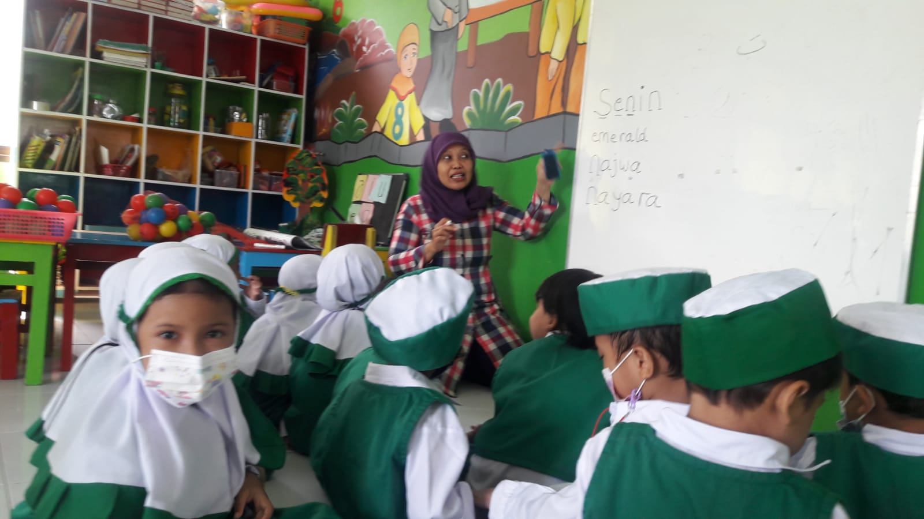 | Kegiatan Apersepsi dan pembukaan terkait dengan pengarahan kegiatan serta aktivitas yang akan dilaksanakan selama bermain dan belajar.
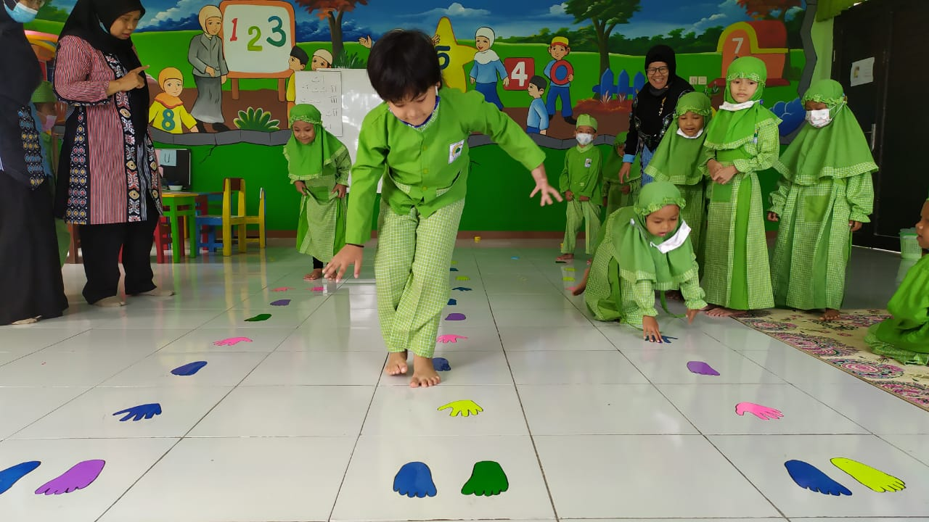 | Kegiatan melompat dengan satu kaki dan dua kaki, membungkuk dan berjalan untuk menstimulasi keseimbangan, kelenturan, kelincahan anak.
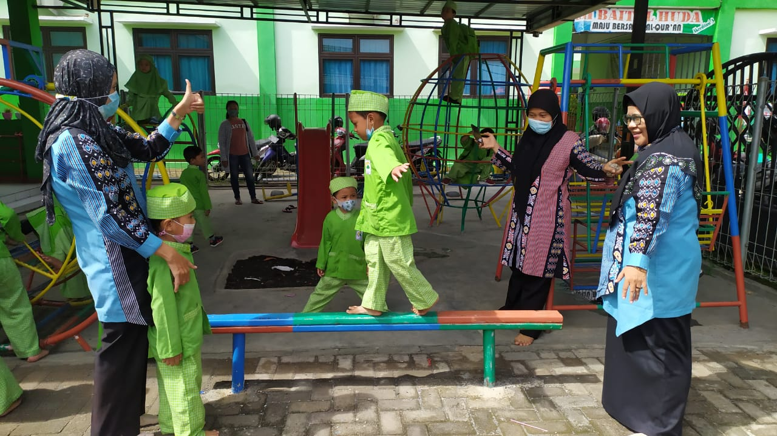 | Berjalan di atas papan titian. Pada kegiatan ini anak-anak belajar untuk menjaga keseimbangan badan agar tetap berada di atas papan dan berjalan membalikkan badan tanpa terjatuh
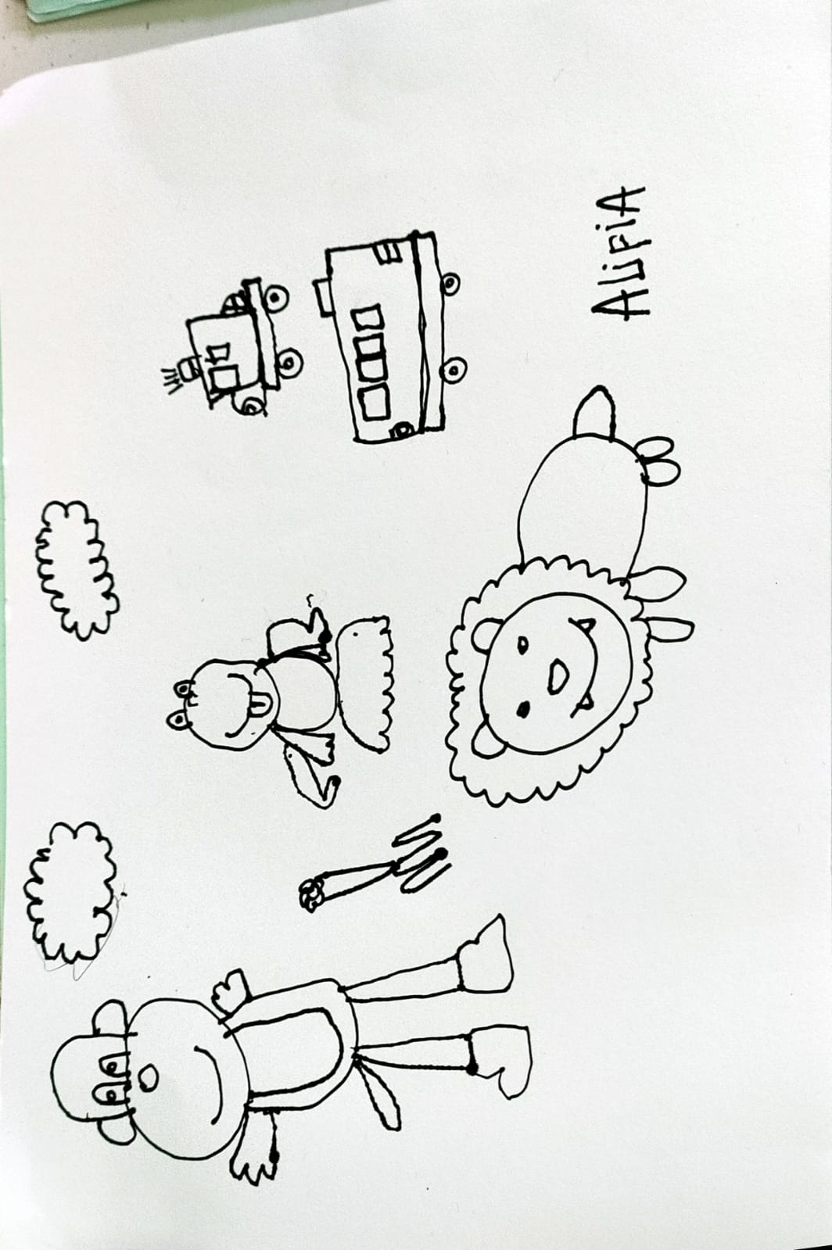 | Contoh hasil karya goresan anak yang meliputi Literasi dan Numerasi anak. Anak yng menghasilkan karya ini adalah anak yang telah memiliki keseimbangan, kelenturan dan kelincahan tuhun yang sesuai.
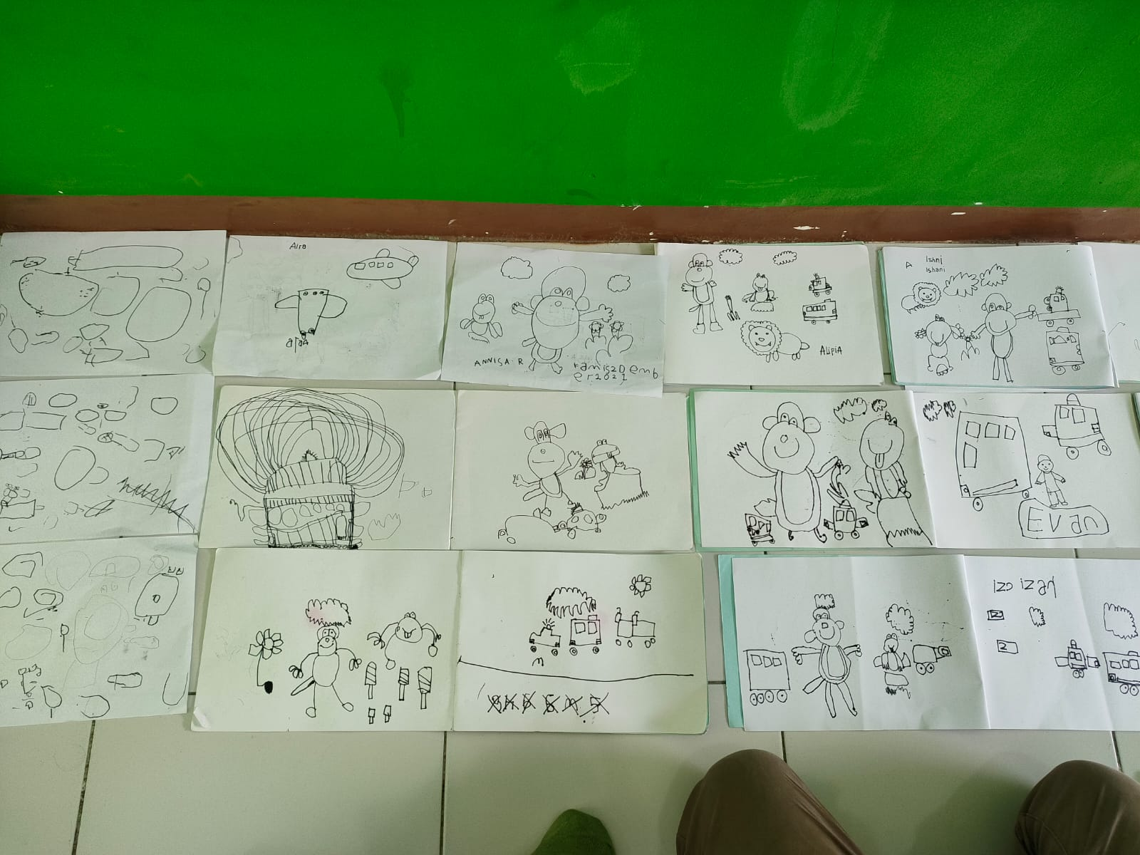 | Hasil Karya anak dengan berbagai kemampuan mulai dari keseimbanagn yang belum matang, kelenturan yang belum baik, juga bagi mereka yang memiliki kelenturan, keseimbangan dan kelincahan anak yang baik.
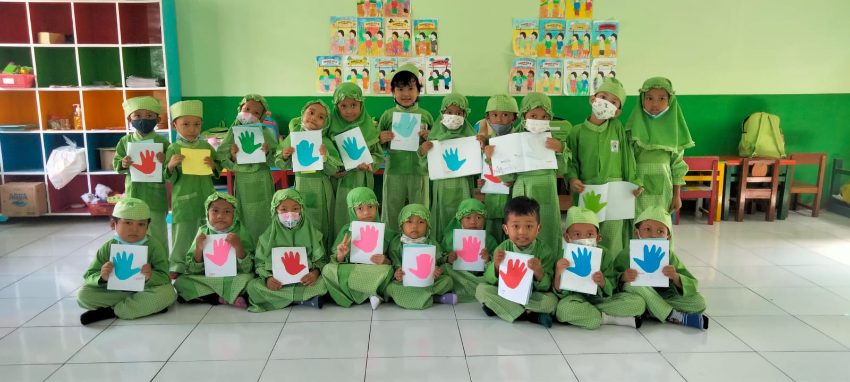 | Display hasil karya finger painting anak. Kegiatan ini merupakan rangkaian stimulasi motoric halus dan kesadaran numerasi dan literasi anak.
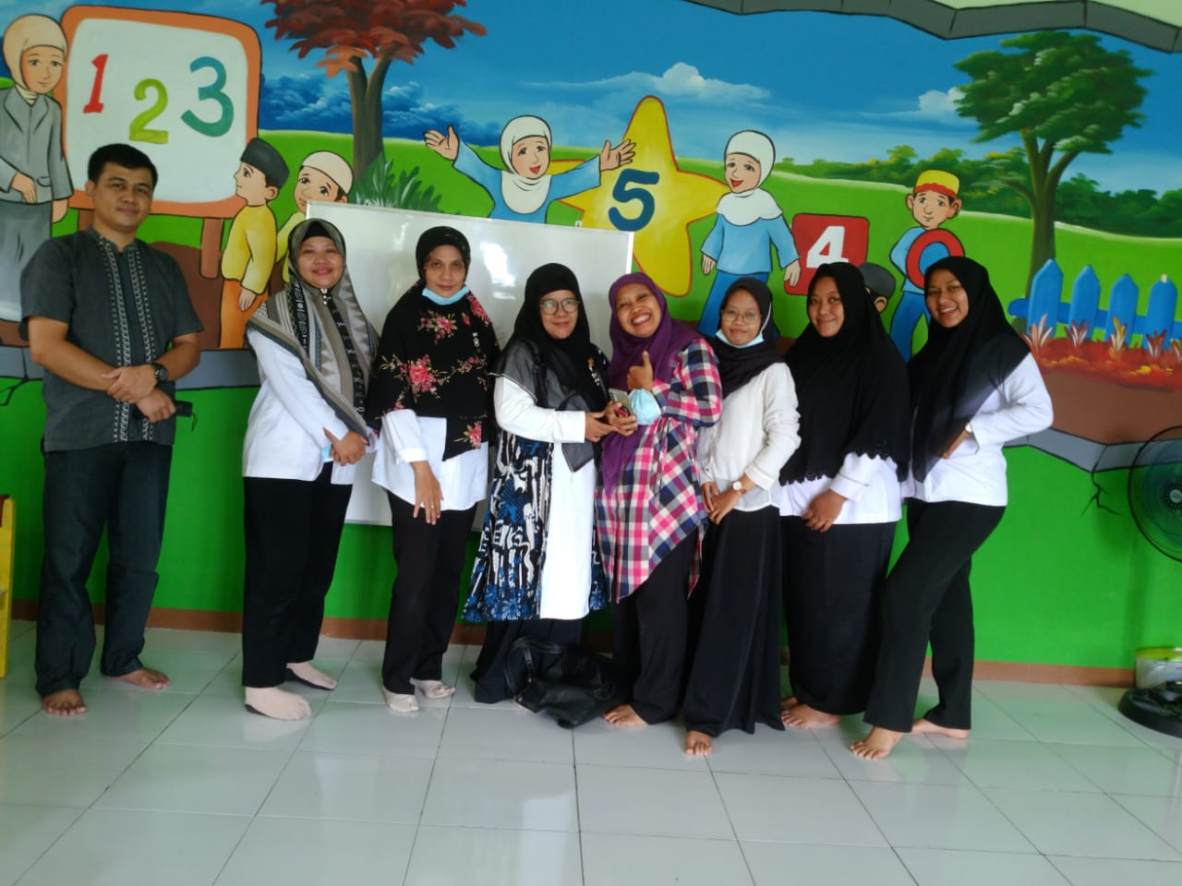  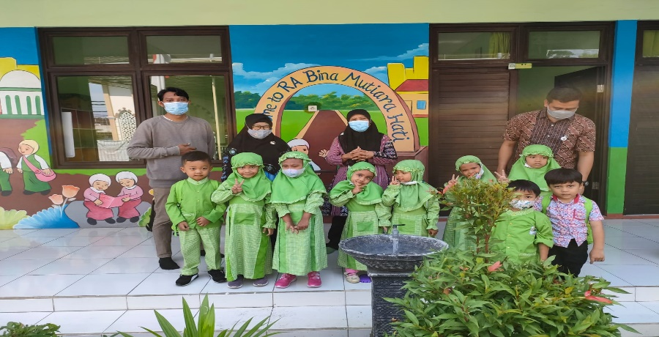 | Foto Bersama antara Guru TK Mutiara Hati dan Tim Peneliti UPGRIS beserta Subyek penelitian.

PENUTUP
Keseimbangan tubuh sebagai suatu kemampuan untuk menyeimbangkan massa tubuh dengan bidang tumpu akan membuat manusia mampu menstabilisasi bagian tubuh ketika bagian tubuh yang lain bergerak juga dibutuhkan anak untuk melakukan aktifitas secara efektif dan efisien (Irfan, 2012:43). Saat anak bergerak dengan berjalan di atas papan titian, anak harus memiliki kemampuan melawan gravitasi bumi yang menjadikan tubuhnya seimbang (tidak jatuh). Stimulasi keterampilan motorik, anak-anak memerlukan pengalaman keterampilan dasar (gerak lokomotor, nonlokomootor dan manipulatif).
Anak-anak harus belajar melakukan gerakan-gerakan sederhana sebelum menghubungkannya ke dalam gerakan- gerakan yang lebih sulit, sebelum menguasai sebuah keterampilan gerak, anak-anak harus diberi kesempatan untuk malkukan latihan-latihan. Anak-anak harus memiliki kesempatan untuk mencoba, membetulkan dan mencoba lagi. Anak-anak akan memperbaiki keterampilan motoriknya berdasarkan pengalaman bermain yang dilakukan sebelumnya. Ingatan berperan penting bagi anak dalam mempelajari keterampilan motorik.
Saran bagi guru: hendaknya kegiatan pembelajaran dilakuakn selalu bervariasi dengan mengintegrasikan enam aspek perkembangan anak. Ada kalanya perpaduan antara stimulasi numerasi dan literasi melalui kegiatan Motorik dan kinestetik. Kegiatan ini akan memberikan pengalaman tersendiri bagi anak dalam meudahkan mengingat dan mencoba serta memberbaiki kekeliruan apabila terjadi kesalahan.
Bagi Orang Tua: aktivitas Motorik kasar dapat dilakukan dan diulangi di rumah dengan menggunakan benda yang sederhana. Keterlibatan anak dalam membuat rencana kegiatan dan ide menjadi unsur utama agar anak dapat belajar dari kesalahan yang dialami. Pengenalan numerasi dan literasi melalui gerakan kelenturan otot/ kinestetik dapat dilakukan Bersama-sama secara bergembira bersama dengan anggota keluarga

SIMPULAN
Neurokinestetik adalah bagian dari neuroscience terapan yang merupakan salah satu bentuk stimulasi yang dapat merangsang sel-sel otak anak untuk berkembang dengan baik dan membentuk kecerdasan kinestetik sehingga dapat mendukung berkembangnya enam aspek perkembangan anak. Selain itu, kemampuan untuk melakukan proses neurologis, mulai dari pengaturan informasi yang didapat dari tubuh dan dari dunia sekitar individu, untuk selanjutnya digunakan dalam kehidupan sehari-hari dalam proses tersebut terjadi dalam susunan syaraf pusat yang bertugas mengintegrasikan.

UCAPAN TERIMA KASIH
Terima kasih penulis kepada semua pihak yang terlibat,dalam penelitian ini dari dukungan dengan memberikan kesempatan untuk melakukan penelitian dari lembaga sekolah, guru dan semua yang telah berpartisipasi. Untuk semua civitas akdemika yang senantiasa berkolaborasi dalam penelitian ini.

DAFTAR PUSTAKA
Fauzia,2012. Efektifitas Berjalan Di Atas Jejak Kaki. http://ejournal.unp.ac.id/index.php/jupekhu/article/download/794/665 diunduh pada 10 Desember 2021 pukul 17.15 WIB.
Gracia, A. (2014). Handbook Of Spiral Development Maturity. Jakarta: SmartBrain Energy
Hadi, S. (2004). Statistik (Jilid 2). Yogyakarta: Andi Offset. http://www.pps.unud.ac.id/thesis/pdf_thesis/unud-786-1413682297-bab%2520ii.pdf.
Nugroho, Setyo. 2013. Peran Kinestetis Dalam Pembelajaran Motorik. http://journal.uny.ac.id/index.php/cp/article/viewFile/370/pdf. Diunduh pada 20 Desember 2021 pukul 16.45 WIB.
Nuning, Sofiah. 2012. http://eprints.uny.ac.id/7873/2/bab1%20-%200911124700.pdf, diunduh pada 15 Oktober 2021 pukul 16.30 WIB.
Rahyubi, Heri. 2012. Teori-teori Belajar dan Aplikasi Pembelajaran Motorik. Bandung: Nusa Media.
Santrock, John W. 2007. Perkembangan Anak; Jilid 1. Alih bahasa: Mila Rachmawati. Jakarta: Erlangga. (Edisi kesebelas).
Sinaga, T.P (2015). Rangkaian Pola Gerak Alfabet Engram Kinestetik. Neurokinestetik Sebagai Pedoman Dasar Menyusun Aktivitas Gerak. Jakarta: Smart Brain Energy.
Sugiyono. 2008. Metode Penelitian Kunatitatif Kualitatif dan R&D. Bandung: Alfabeta.
Sujiono, Bambang.dkk, 2007, Metode Pengembangan Fisik. Jakarta: Universitas Terbuka.
Sujiono, Yuliani Nurani. 2009. Konsep Dasar Pendidikan Anak Usia Dini. Jakarta: Indeks.
Tin Herawati. (2011). Stimulasi Perkembangan Motorik . D a l a m h t t p : / / i k k . f e m a . i p b . a c . i d / v 2 / i n d e x . p h p ? o p t i o n = c o m _ content&view=article&id=175%3 Astimulasi- perkembangan- motorik- dan- kecerdasan anak&catid=20%3Aterbaru&Item. Diakses 29Agustus 2021
Toho Cholik Mutohir & Gustaf. (2004). Perkembangan Motorik Pada Masa Anak-anak. Jakarta: Proyek Pengembangan dan Keserasian Kebijakan Olahraga, Dirjen Olahraga. Depdiknas.Dst
Undang Undang Republik Indonesia Nomor 20 Tahun 2003 tentang Sistem Pendidikan Nasional. 2005. Jakarta.
Widiyono,Aan dkk. 2020. Implementasi Merdeka Belajar Melalui Kampus Mengajar Perintis Di Sekolah Dasar” Jurnal Pendidikan ke-SD-an.
Yuniati, R., & Andriani, P. S. (2017). Peningkatan Kemampuan Sensori Integrasi Melalui Pemberian Stimulasi Neurokinestetik Pada Anak 6-8 Tahun. Intuisi: Jurnal Psikologi Ilmiah, 9

